РОССИЙСКАЯ ФЕДЕРАЦИЯ

СОВЕТ НАРОДНЫХ ДЕПУТАТОВ ОКРУГА МУРОМ

Владимирская область

РЕШЕНИЕ

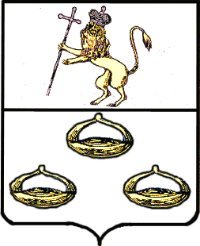 31.05.2011 № 32

О продаже объектов недвижимости, расположенных по адресу: Владимирская обл., г. Муром, ул. Ленинградская, д. 36 кор. 4
Руководствуясь Гражданским кодексом РФ, в соответствии с Федеральными Законами Российской Федерации «О приватизации государственного и муниципального имущества», «Об общих принципах организации местного самоуправления в РФ», Уставом округа Муром и положением «О приватизации муниципального имущества округа Муром», учитывая, что аукцион по продаже объектов муниципальной собственности- пристроенного здания площадью 281,5 кв.м, инвентарный номер 17:435:002:000073250, расположенного по адресу: Владимирская обл., г. Муром, ул. Ленинградская, д. 36, корп. 4, на земельном участке площадью 748 кв.м с кадастровым номером 33:26:050210:5, с одновременным отчуждением данного земельного участка, назначенный КУМИ округа Муром на 26.04.2011 был признан несостоявшимся, Совет народных депутатов округа Муром
РЕШИЛ:
1. Осуществить приватизацию путем продажи посредством публичного предложения находящихся в муниципальной собственности объектов недвижимости- пристроенного здания площадью 281,5 кв.м, инвентарный номер 17:435:002:000073250, расположенного по адресу: Владимирская обл., г. Муром, ул. Ленинградская, д. 36, корп. 4, на земельном участке площадью 748 кв.м с кадастровым номером 33:26:050210:5, с одновременным отчуждением данного земельного участка.
2. Комитету по управлению муниципальным имуществом администрации округа Муром выступить продавцом от имени муниципального образования округ Муром выше указанного муниципального имущества, провести продажу объектов в соответствии с действующим законодательством и заключить договор купли-продажи объектов муниципальной собственности.
3. Контроль за выполнением решения возложить на Председателя постоянной комиссии по экономической политике и собственности Совета народных депутатов округа Муром, Председателя Комитета по управлению муниципальным имуществом администрации округа Муром.
4. Настоящее решение вступает в силу с момента опубликования в средствах массовой информации.

Глава округа |  | Председатель Совета  народных депутатов
Е. Е. Рычков |  | К. Г. Федурин

